FORMULARZ ZGŁOSZENIOWY
udziału w Pomorskim Forum Rad Seniorów
poniedziałek, 3 grudnia 2018 r. 11:00-15:30
Urząd Marszałkowski Województwa Pomorskiego w Gdańsku ul. Okopowa 21/27
Sala Herbowa.
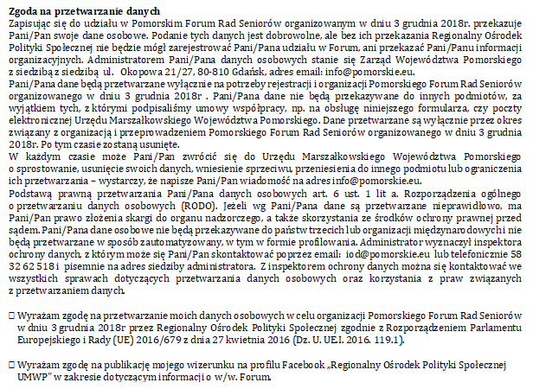

Imię i Nazwisko
Nazwa Instytucji
Adres
Służbowy adres
e-mail
Służbowy nr tel.

…………………………..
Podpis uczestnika.

